ЭКСТРЕМИЗМ – (от лат.
extremus – крайний, выходящий за рамки) – это деятельность, направленная против государства, существующего политического режима и законопорядка.

Федеральный закон № 114
«О противодействии экстремистской деятельности»

Экстремистская деятельность (экстремизм):

- насильственное изменение основ конституционного строя и нарушение целостности Российской Федерации;
- публичное оправдание терроризма и иная террористическая деятельность;
- возбуждение социальной, расовой, национальной и религиозной розни;
- пропаганда исключительности,
превосходства либо неполноценности человека по признаку его социальной, расовой, национальной, религиозной или языковой принадлежности или отношения к религии;
- нарушение прав, свобод и законных интересов человека и гражданина в
зависимости отего социальной, расовой, национальной, религиозной или языковой принадлежности или отношения к религии.

Проявления экстремизма
в Российской Федерации преследуются по закону!
ЭКСТРЕМИСТ:

лицо, призывающее к межнациональной, религиозной социальной ненависти или вражде, а также к
свержению действующего конституционного строя.

ЭКСТРЕМИСТСКАЯ ОРГАНИЗАЦИЯ:

объединение, деятельность которого признана запрещенной, вступившим в силу решением суда
(http://minjust.ru/nko/perechen_zapret).


ЭКСТРЕМИСТСКИЙ МАТЕРИАЛ:

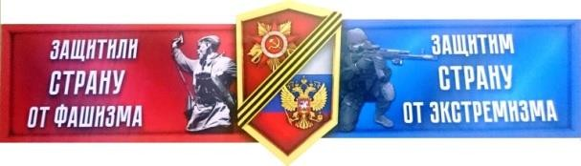
материал, распространение которого запрещено по решению суда и внесённый в федеральный
список экстремистских материалов (http://minjust.ru/ru/extremist-materials).

Если Вам стало известно о фактах проявления экстремизма, сообщите:

Единая служба спасения – 112
Дежурная часть
МВД России по Волгоградской обл.
30-44-44
Круглосуточная телефонная линия «Ребёнок в опасности»123,
(88442) 24-07-69

